CAMINO AL PROGRESO SOLO 20 CENTAVOS, TU DIARIO FAVORITO.

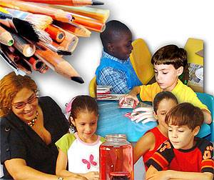
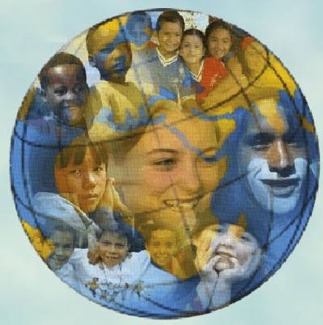

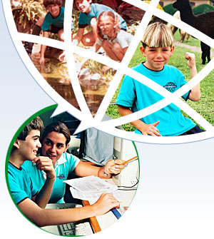

Hoy TODO lo referente a la diversidad e igualdad en la Educación.
El derecho de las personas a aprender a lo largo de la vida:
“Asegurar una educación de calidad a lo largo de la vida que promueva el desarrollo de las múltiples capacidades del ser humano, requiere de sistemas educativos pertinentes y flexibles que contemplen diferentes modalidades y trayectos, articulados entre sí, para dar respuesta a las distintas necesidades de las personas y las características de los contextos.
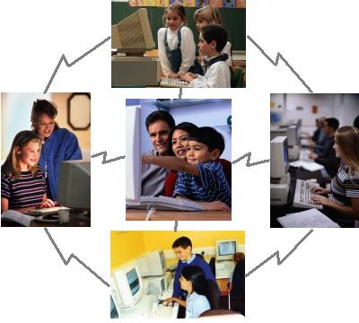

es una determinada interpretación del mundo que realiza el individuo con el fin de orientarse y ordenar la realidad, se trata de una opinión que se comparte con otros individuos miembros de clases o grupos culturales. Esta representación le sirve al grupo de individuos para crear un código común según el cual interpretar lo que los rodea.

